附件1

2023年度四川省首发上市企业补贴资金
申请书

申请内容：□境内首发上市企业补贴

□境外首发上市企业补贴

申请单位：

联 系 人：

联系电话：

申请时间：
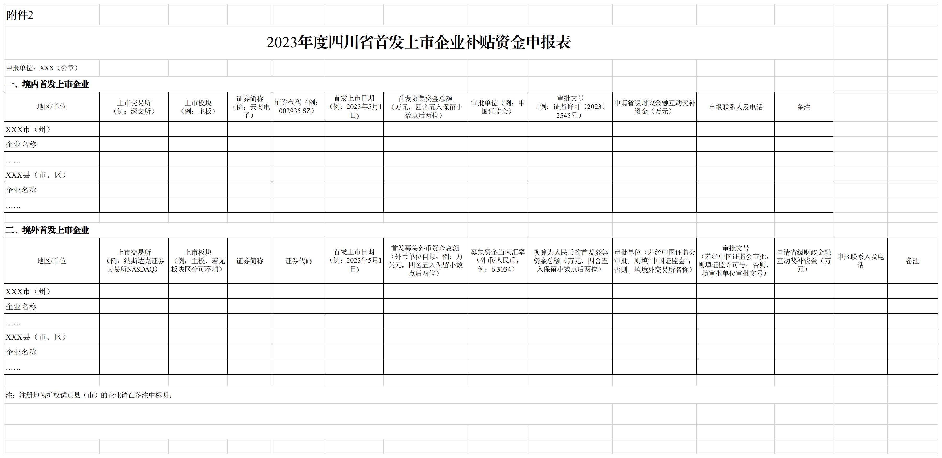
附件3

信用承诺书

我单位（名称） ，统一社会信用代码为 。现就申报 年财政金融互动奖补资金郑重承诺如下∶
一、我单位严格按照《四川省财政金融互动资金管理办法》有关规定，经内审部门确认，申报数据和材料均合法、真实、有效，并对所提供资料的真实性负责。
二、我单位遵守国家法律、法规、规章和政策规定，开展生产经营活动，主动接受监督监管，自愿接受依法开展的日常检查。
三、我单位承诺无弄虚作假、骗取政府补助等违法违规行为，自觉接受政府、社会公众、新闻舆论的监督，积极履行社会责任。
四、如违反上述承诺，我单位同意退回所享受的财政资金支持，并将相关失信行为纳入全国信用信息共享平台（四川）。
五、若发生违法违规行为，将依照有关法律、法规规章和政策规定接受处罚，并依法承担相应责任。
特此承诺!

单位名称（签章）
年 月 日

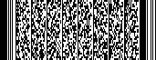
信息公开选项：主动公开

